Курение .
Влияние на организм человека.
Химическая зависимость .
1 Состав табачного дыма .
К настоящему времени табачный дым содержит около 5000 химических соединений, из которых примерно 60 вызывают рак.
Основными компонентами табачного дыма являются :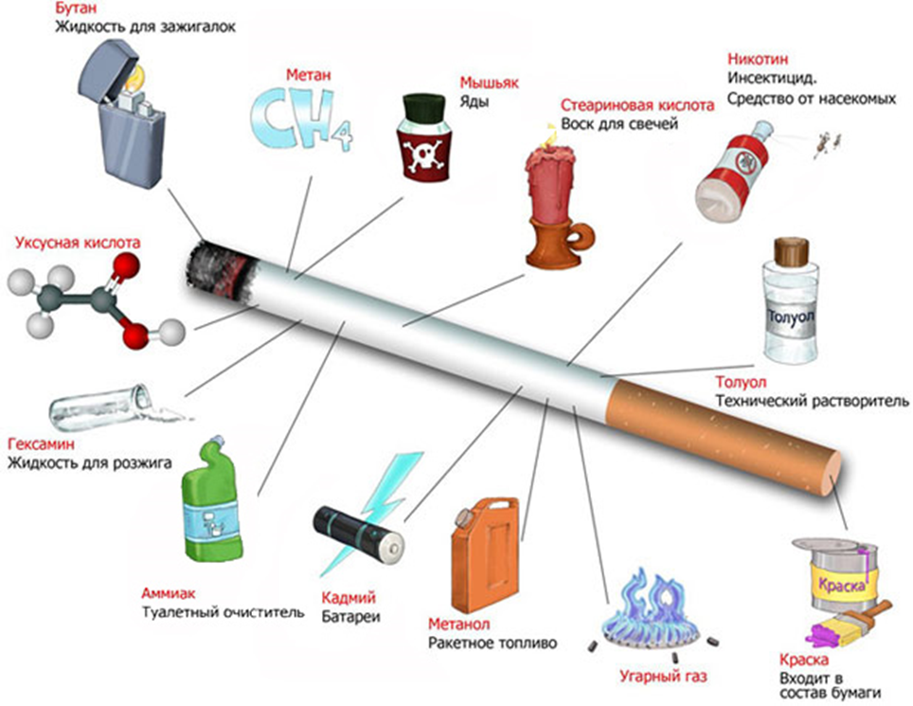

Но именно никотин вызывает химическую зависимость человека от табакокурения .

2 Ацетилхолин.
Основной структурной и функциональной единицей мозга являются синапсы — контакты между нервными клетками. А главное действующее лицо в синапсе — медиатор. Медиатор – биологически активное химическое вещество ,с помощью которого происходит передача нервного импульса от одной клетки к другой. И в начале XX веке английский нейробиолог Генри Дейл открыл первый медиатор - ацетилхолин. (Данный медиатор называется ацетилхолином ,так как в центре данного вещества находится холин- витамин группы B ,к которому присоединены остатки уксусной кислоты . ) И уже тогда Генри Дейл обнаружил ,что данное вещество серьезно влияет на работу внутренних органов человека . А в начале 20-х годов прошлого века австриец Отто Леви доказал, что ацетилхолин является медиатором в периферической нервной системе.
В общем, ацетилхолин является важнейшим медиатором в нашей периферической нервной системе и зона, где он крайне важен, — это нервно-мышечные синапсы. Это синапсы, которые образуют нервные клетки с клетками наших скелетных мышц (они еще называются поперечно-полосатые мышечные клетки), и любое движение, любое сокращение любой нашей мышцы — это выделение ацетилхолина. И как в любом синапсе, в нервно-мышечных синапсах работают белки-рецепторы- специальные молекулы, которые находятся на мембране мышечной клетки, и ацетилхолин присоединяется к ним, запуская сокращение мышцы.
Помимо нервно-мышечных синапсов, ацетилхолин еще очень серьезно влияет на работу внутренних органов. Он является важнейшим медиатором так называемой вегетативной нервной системы. Та часть нашей нервной системы, которая влияет на мышцы, — это соматическая нервная система, двигательная нервная система. И важным признаком этой части нервной системы является то, что здесь возможен произвольный контроль.
Вегетативная нервная система делится на два блока: симпатическую и парасимпатическую. И ацетилхолин — это важнейший медиатор той части парасимпатической нервной системы, которая успокаивает работу внутренних органов.
Также ацетилхолиновые нейроны встречаются в самых разных отделах центральной нервной системы: в продолговатом мозге, в среднем мозге, в гипоталамусе, в больших полушариях.
И рецепторы к ацетилхолину есть во многих отделах мозга, но самое главное – их много в мезолимбической системе. Эта некая система вознаграждения, состоящая из различных сетей нейронов , влияющая на способность к концентрации внимания, обработке и запоминанию новой информации. Мезолимбический тракт – это ключевой компонент данной системе в головном мозге. И возбуждение ацетилхолиновых рецепторов повышает активность данной системы в целом. , Ацетилхолин может повышать активность и прилежащего ядра, и септальной области – эти две части мозга ,которые являются «центрами удовольствия».
Также ацетилхолиновые рецепотры ,работающие вв нервно-мышечных синапсах, называются также никотиновые рецепторы, то есть на них влияет никотин. И никотин также работает в центральной нервной системе.
Итак, мы можем седлать вывод ,что ацетилхолин – важнейший медиатор периферической нервной системы, нервно-мышечных синапсов, парасимпатической системы и является важным медиатором нашего головного мозга.

3 Никотин.
Химическая зависимость.
Никотин – наркотик , вызывающий пристрастие к табаку и является одним из самых опасных растительных ядов. Никотин проникает в организм вместе с табачным дымом.
Вообще ,никотин накапливается в табачном кусте для защиты от насекомых-вредителей, действуя на их нервно-мышечные синапсы, вызывая неконтролируемые судороги. Но на человека данное вещество действует немного по-другому .
У человека никотин на мышцы почти что не действует, иначе были бы судороги, как у насекомых, поедающих табак. Но действует он на ацетилхолиновые рецепторы ,находящиеся в головном мозге, на мембранах нервных клеток .
Как было написано в параграфе «Ацетилхолин» рецепторы к ацетилхолину есть во многих отделах мозга, но самое главное – их много в мезолимбической системе. А мезолимбическая система – это система «вознаграждения» ,состоящая из различных сетей нейронов , влияющая на способность к концентрации внимания, обработке и запоминанию новой информации. И практически все психоактивные вещества так или иначе вмешиваются в работу системы вознаграждения и усиливают выброс дофамина. Дофамин-гормон ,влияющий на : движение ,память, систему наслаждения и поощрения, поведение и познание ,внимание, сон, настроение, обучение и тд. А наркотики повышают данный уровень дофамина, вызывая у мозга ошибочное мнение ,что наркотик – это хорошо , так как наш мозг рад повышению уровня гормона дофамина .И это все называется нормализующий образ работы . потому что , если у курильщика, например, стресс, он курит для того, чтобы успокоиться, а если он с утра не может как следует проснуться и включиться в рабочий процесс, то, соответственно, он курит для того, чтобы активизировать свои нейронные сети. Все бы хорошо, но на самом деле у подобных веществ есть масса неприятных эффектов. Самый главный из них называется привыкание и зависимость. И привыкание, и зависимость — это следствие самой логики работы синапса. Каждый синапс в нашей центральной нервной системе врожденно знает, с какой активностью передавать сигналы. И дальше представьте себе, что вы берете, скажем, тот же самый никотин и заставляете синапс работать активнее. Синапс через некоторое время начинает на это реагировать и снижать свою собственную эффективность. Становится меньше рецепторов, меньше синтезируется медиатора.
И в итоге, если вы воздействуете на синапс агонистом-активатор рецепторов, он постепенно снижает свою собственную эффективность, и вам приходится все больше и больше вводить агониста, чтобы достичь нужного уровня активации. Это зависимость. А соответственно, если вы попытаетесь отменить препарат, не ввести агониста, то тогда вместо нормализации, наоборот, возникнут эмоции, какое-то состояние дисфории- , уровень бодрствования не будет выводиться на какое-то оптимальное значение. Любой человек, который бросал курить после серьезного периода использования никотина, эти эффекты знает, и табакокурение является действительно важной и тяжелой проблемой. Но здесь проблема также не только в никотине, но и во вдыхании различных опасных для здоровья других веществ.
4 Курение.
Международное исследование GATS показало, что в Росси в общей сложности курят 44 млн человек (60 % мужчин и 22% женщин) , в мире –около 1 млрд. человек. В том же исследовании людей спрашивали, пытались ли они в течение последнего года бросить курить. Выяснилось, что треть всех российских курильщиков недавно пытались избавиться от зависимости, но только 11,2 % из них на момент опроса сообщали о том, что им это удалось.
Министерство здравоохранения Великобритании заявляет, что даже при сочетании лекарственной поддержки и интенсивной психотерапии шестимесячный отказ от курения возможен для 12–19 % пациентов. Эффективность всех остальных стратегий не превышает 10 %. При этом, по оценке Министерства здравоохранения США, 68,8 % зависимых хотели бы бросить курить .
Вообще говоря, данная статистика говорит о том, что курение-не дурная привычка, а больше наркотическая зависимость.
5 История появления табака в России.
В России долгое время употребление табака не поощрялось. Впервые табак появляется в России при Иване Грозном в 1553 году. И курение на короткое время приобретает временную популярность в среде знати.
При царе Михаиле Федоровиче Романове отношение к табаку резко меняется. Табак подвергается официальному запрету, контрабандный товар сжигают, его потребители и торговцы подвергаются штрафам и телесным наказаниям.
Еще жестче стали относиться к табаку после Московского пожара в 1634 году, причиной которого посчитали курение. Вышедший вскоре царский указ гласил: "чтоб нигде русские люди и иноземцы всякие табаку у себя не держали и не пили и табаком не торговали". За ослушание полагалась смертная казнь, на практике заменявшаяся "урезанием" носа.
Но в феврале-апреле 1697 г царь Петр Алексеевич (Петр I), государь-реформатор, путешествуюя по Европе, заключает с Перегрином Осборном невероятно выгодный семилетний контракт на поставки табака в Россию. Все законодательные запреты на курение с этого времени в России отменяются.

